厦门大学嘉庚学院采购询价函
采购项目：空白光盘、光盘PP袋、U盘、电话机
询价单位：厦门大学嘉庚学院
联系人： 林老师、李老师
联系方式：电话：0596—6288645、6288725
传真：0596—6288224
- 基本要求及数量：
序号 | 名称 | 规格型号及技术参数 | 数量
1 | 光盘 | TDK DVD +R 4.7G 刻录光盘  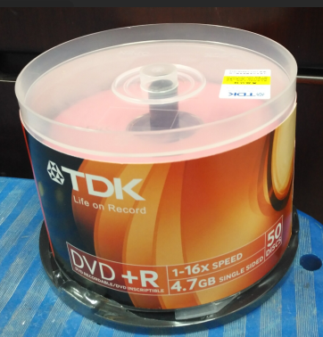 | 1200张
2 | 光盘袋 | 加厚型双面光盘PP袋，每包100个装，颜色随机搭配，适合上述DVD光盘使用，质量上乘,(颜色不做要求，随机搭配）  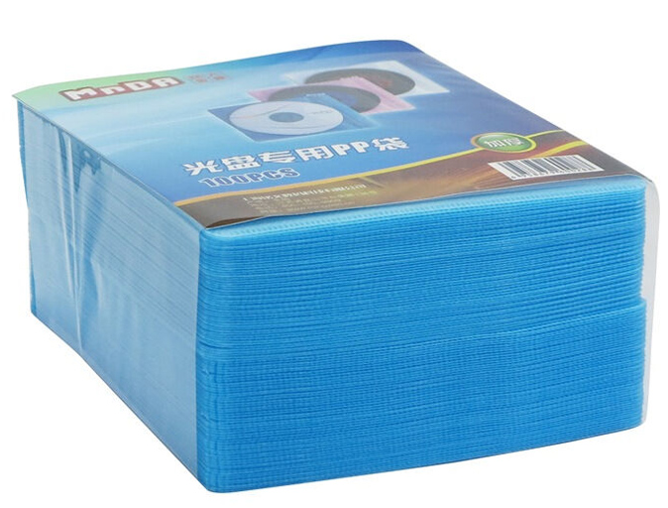 | 5包
3 | U盘 | 金士顿32g u盘 100G3 USB3.0 滑盖式 黑色  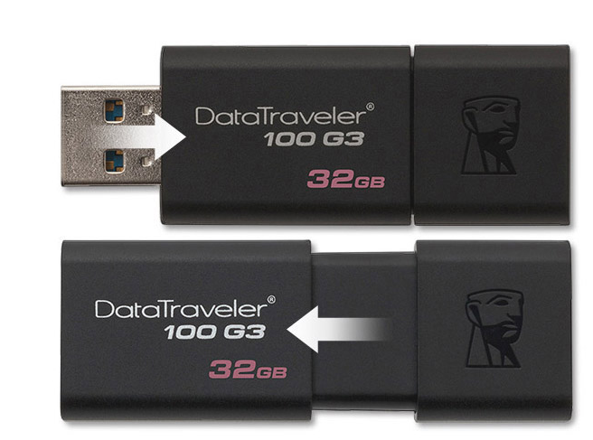 | 200个
4 | 电话机 | 步步高 型号：HCD007（113）TSD 销售型号：HCD113  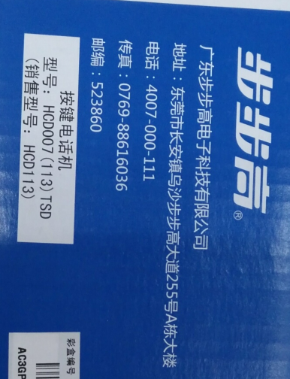 | 160台

二、报价注意事项：
- 本次报价为最终报价。请报价单位派出代表，务必于2018年5月9日15:00到主3#903会议室进行现场报价，逾期作废。
- 报价文件一式二份，每份中的每一页均需加盖公司公章进行确认。报价文件须使用档案袋密封，封条加盖公司公章。报价函必须为电脑打印，除落款签名处为手写签字，其他手写无效。报价函格式详见附件。
- 供应商所提供货物必须为原厂生产的原装正品，不得虚报技术指标，所供货物如不符合技术要求，成交供应商必须接受全额退还货物，并承担由此给采购单位造成的经济损失。
- 供货期要求：合同签订后15日历日。
- 到货时因产品质量问题引发的退换货期要求：7日历日内免费退换货。
- 报价为开票含税价，包括生产、包装、运输、送货上门、以及如因产品质量问题引发的退还货等一切含税费用。报价中须详细注明到货期、包退换货期、保修期等必要内容进行详细说明。
- 我校根据产品质量、规格、型号、售后服务和价格等综合指标进行综合评议，选择我校认为合适的产品。
- 供货地点：厦门大学漳州校区嘉庚学院指定地点。
- 货物验收合格后的二十个工作日内办理付款。

厦门大学嘉庚学院资产与后勤管理部
2018年4月23日

附件：报价函格式
报价函

序号 | 设备  名称 | 规格型号及技术参数 | 数量 | 单价（元） | 总价（元） | 备注
1 | 光盘 | TDK DVD +R 4.7G 刻录光盘 | 1200张
2 | 光盘袋 | 加厚型双面光盘PP袋，每包100个装，颜色随机搭配，适合上述DVD光盘使用，质量上乘 | 5包 |  |  | 品牌：
3 | U盘 | 金士顿32g u盘 100G3 USB3.0 滑盖式 黑色 | 200个
4 | 电话机 | 步步高 型号：HCD007（113）TSD 销售型号：HCD113 | 160台
合计：
所报4个项目的产品图片如下（图片应清晰可辨、所附图片尺寸不得小于四分之一张A4纸大小）：
光盘：

光盘袋：

U盘：

电话机：

供货期：
包退换货期：
保修期：
其他售后服务内容：由供货单位自拟。
备注：由供货单位根据实际情况自拟。

报价单位全称（加盖公章）：
报价单位代表签字：
日期：

